Modul-Design Ergebnisvalidierung
Für das studentische Projekt Sichere Eisenbahnsteuerung

Datum 26.05.2010
Quelle Dokumente\02_Design\02.02_Moduldesign
Autoren F. Geber
Version 2.0
Status freigegeben

Copyright (C) 2011 Hochschule Bremen.
Permission is granted to copy, distribute and/or modify this document
under the terms of the GNU Free Documentation License, Version 1.3
or any later version published by the Free Software Foundation;
with no Invariant Sections, no Front-Cover Texts, and no Back-Cover Texts.

You should have received a copy of the GNU General Public License
along with this program. If not, see <http://www.gnu.org/licenses/>.

Historie
Version | Datum | Autor | Bemerkung
0.1 | 24.11.09 | Philip Weber | Initial.
0.2 | 07.12.09 | Philip Weber | Inhalt.
0.3 | 08.12.09 | Philip Weber | Kapitel '6 Dynamisches Verhalten'
0.4 | 21.12.09 | Philip Weber | - Funktionen entfernt. (read_error, ...)  - Kapitel '6 Dynamisches Verhalten' erweitert.
0.5 | 22.12.09 | Philip Weber | Funktionen workEV() und initEV() wurden hinzugefügt.
0.6 | 22.12.09 | Philip Weber | Typ byte[3] durch den Typ Streckenbefehl ersetzt.
0.7 | 22.12.09 | Philip Weber | SSC_EV_failure und RS232_EV_failure in den Typ Streckenbefehl integriert
0.8 | 31.12.09 | Philip Weber | - Referenz auf 'RS232 Treiber – Modul-Design'  - Kapitel 7: 'compareStreckenbefehle' entfernt  - Kapitel 7: Variablen angepasst  - Kapitel 11 komplett neu erstellt
0.9 | 13.01.10 | Philip Weber | - Kapitel 14: externerStreckenbefehl durch internerStreckenbefehl ersetzt  - Punkte 2, 3, 5, 6, 7, 9, 10 aus dem Review eingearbeitet
1.0 | 02.02.10 | Philip Weber | - Kapitel 'Error: Reference source not found Error: Reference source not found' eingefügt.
1.1 | 04.02.10 | Philip Weber | - Kapitel 7 und 9: Variablen isBVNew, isSSCNew und EV_nachricht[6] eingefügt  - Kapitel 8: Schnittstelle zum „Software Watchdog“-Modul entfernt  - Kapitel 13, 14 und 14: Verarbeitung von isBVNew und isSSCNew eingefügt.  - Der Korrektheit wegen wurde 0xFFh durch {0xFFh, 0xFFh, 0xFFh, 0x00h} ersetzt.  - Abbildungen 4, 5 und 6 eingefügt.  - Abbildungen 2, 3 angepasst.
1.2 | 07.02.10 | Philip Weber | - Kapitel 13 und 16 verbessert.  - Abbildung 3 korrigiert und verbessert.
2.0 | 26.05.10 | F. Geber | Layout-Anpassungen, Umwandlung der Kreuzung in eine Vereinigung in Abbildung 5 (vor „Streckenbefehle vergleichen“)

Inhaltsverzeichnis
Inhaltsverzeichnis
1Historie 2
2Inhaltsverzeichnis 4
3Einleitung 5
4Referenzierte Dokumente 6
5Architektur 7
5.1.Funktionen 7
5.2.Static Variablen 7
5.3.Globale Variablen 8
5.4Abhängigkeiten von anderen Modulen 8
5.5Schnittstellenbeschreibung 9
5.6Nachrichtenkodierung 9
6Dynamisches Verhalten 11
6.1Übersicht 11
6.2Auf Übertragungsprobleme prüfen 11
6.3Internen Streckenbefehl verarbeiten 13
6.4Externen Streckenbefehl verarbeiten 14
6.5Streckenbefehle vergleichen 14
6.6Streckenbefehl an Treiber senden 16

Einleitung
Das Modul „Ergebnisvalidierung“ dient der Überprüfung der von der Anwendung erzeugten Streckenbefehle auf Korrektheit. Hierzu werden diese über die SSC-Schnittstelle zwischen den Mikrocontrollern ausgetauscht und verglichen. Unterscheiden sich diese voneinander, wird ein Not-Aus-Signal erzeugt und eine Statusmeldung mit den abweichenden Werten an das Auditing-System zur Protokollierung gesendet.

Referenzierte Dokumente
- Dokumente\02_Design\02.01_Subsystemdesign\Softwaredesign
- Dokumente\02_Design\02.02_Moduldesign\Modul-Design_Betriebsmittelverwaltung
- Dokumente\02_Design\02.02_Moduldesign\Modul-Design_RS232 Treiber
- Dokumente\02_Design\02.02_Moduldesign\Modul-Design_SSC Treiber
- Dokumente\02_Design\02.02_Moduldesign\Modul-Design_Befehlsvalidierung

Architektur

Funktionen
Tabelle 1: void initEV(void)
Name: | initEV
Beschreibung: | Dient zum Initialisieren des Moduls.
Vorbedingung: | keine
Parameter: | keine
Rückgabe: | keine
Nachbedingung: | Es wurden die intern verwendeten Variablen zurückgesetzt.
Fehlerfall: | keine

Tabelle 2: void workEV(void)
Name: | workEV
Beschreibung: | Diese Methode wird von der Befehlsvalidierung bei jedem Durchlauf aufgerufen.
Vorbedingung: | Das Modul wurde initialisiert.
Parameter: | keine
Rückgabe: | keine
Nachbedingung: | keine
Fehlerfall: | emergency_off() wird aufgerufen und der Fehler wird protokolliert.

Static Variablen
Nur vom Modul Ergebnisvalidierung verwendet:
- byte counterSSC
Zähler, falls der Shared Memory zum SSC-Treiber nicht {0xFFh, 0xFFh, 0xFFh, 0x00h} ist.
- byte counterRS232
Zähler, falls der Shared Memory zum RS232-Treiber nicht {0xFFh, 0xFFh, 0xFFh, 0x00h} ist.
- byte streckenbefehleUngleich
Zähler, falls die Streckenbefehle einander nicht entsprechen.
- byte EV_nachricht[6]
Byte-Array zur Übermittlung von Fehlern und Nachrichten an das Auditing-System
- boolean isBVNew
Zeigt an, ob ein neuer Streckenbefehl von der Befehlsvalidierung vorhanden ist
- boolean isSSCNew
Zeigt an, ob ein neuer Streckenbefehl vom SSC-Treiber vorhanden ist
- Streckenbefehl internerStreckenbefehl
Dient zum Zwischenspeichern des Streckenbefehls des eigenen Mikrocontrollers.
- Streckenbefehl externerStreckenbefehl
Dient zum Zwischenspeichern des Streckenbefehls des anderen Mikrocontrollers.

Globale Variablen
Vom Modul Befehlsvalidierung und Ergebnisvalidierung verwendet:
- Streckenbefehl BV_EV_streckenbefehl
Streckenbefehl von der Befehlsvalidierung.

Vom Modul SSC-Treiber und Ergebnisvalidierung verwendet:
- Streckenbefehl EV_SSC_streckenbefehl
Streckenbefehl zum SSC-Treiber.
- Streckenbefehl SSC_EV_streckenbefehl
Streckenbefehl vom SSC-Treiber.

Vom Modul RS232-Treiber und Ergebnisvalidierung verwendet:
- Streckenbefehl EV_RS232_streckenbefehl
Streckenbefehl zum RS232-Treiber.

Abhängigkeiten von anderen Modulen
- Befehlsvalidierung
Sendet die in der Leitzentrale erzeugten Streckenbefehle an die Ergebnisvalidierung.
Zur Übergabe dient die globale Variable BV_EV_streckenbefehl
- SSC-Treiber
1. Austausch von Streckenbefehlen zum SSC-Treiber: EV_SSC_streckenbefehl
2. Austausch von Streckenbefehlen vom SSC-Treiber: SSC_EV_streckenbefehl
2. Bei der Kommunikation entstandene Fehler: SSC_EV_streckenbefehl.Fehler
- RS232-Treiber
1. Austausch von Streckenbefehlen zum RS232-Treiber: EV_RS232_streckenbefehl
2. Bei der Kommunikation entstandene Fehler: RS232_EV_streckenbefehl.Fehler

Die Kommunikation zwischen den genannten Modulen und der Ergebnisvalidierung erfolgt über einen Shared Memory.
- Auditing-System
Dem Auditing-System werden die einzelnen Arbeitsschritte zur Protokollierung mitgeteilt.

Schnittstellenbeschreibung
Es gibt eine Schnittstelle, die von außen aufgerufen wird.
- void workEV()
Diese Methode wird aus dem Hauptprogramm (Betriebsmittelverwaltung.c) aufgerufen, um die Validierung der Streckenbefehle einzuleiten.
- void initEV()
Diese Methode dient zum Initialisieren des Moduls. Es werden folgende Variablen initialisiert:
  - counterSSC = 0
  - counterRS232 = 0
  - internerStreckenbefehl = {0xFFh, 0xFFh, 0xFFh, 0x00h}
  - isBVNew = FALSE
  - isSSCNew = FALSE
  - externerStreckenbefehl = {0xFFh, 0xFFh, 0xFFh, 0x00h}
  - streckenbefehleUngleich = 0
  - EV_nachricht = 0 (Alle sechs Bytes)

Nachrichtenkodierung
Die Nachrichten, die an das Auditing-System gesendet werden, müssen kodiert werden, da jede Nachricht nur sechs Byte groß sein darf. Im Folgenden werden die einzeln kodierten Nachrichten in einer Tabelle zur besseren Übersicht zusammengefasst. Das 'X' steht dabei für einen beliebigen Wert (z.B. den Wert einer Zählvariablen).
Tabelle 3: Nachrichtenkodierung an das Auditing-System
Byte 1 | Byte 2 | Byte 3 | Byte 4 | Byte 5 | Byte 6 | Bedeutung
1 | 2 | X | 0 | 0 | 0 | Warnung: Anzahl aufeinander folgender unterschiedlicher Streckenbefehle
1 | 3 | 4 | 0 | 0 | 0 | Fehler: Streckenbefehle ungleich
2 | 2 | X | 0 | 0 | 0 | Warnung: Anzahl vergeblicher Versuche den Streckenbefehl an den SSC-Treiber zu senden
2 | 3 | 4 | 0 | 0 | 0 | Fehler: Streckenbefehl konnte nicht an den SSC-Treiber gesendet werden
3 | 2 | X | 0 | 0 | 0 | Warnung: Anzahl vergeblicher Versuche den Streckenbefehl an den RS232-Treiber zu senden
3 | 3 | 4 | 0 | 0 | 0 | Fehler: Streckenbefehl konnte nicht an den RS232-Treiber gesendet werden
4 | 3 | 0 | X | 0 | 0 | Fehler: Fehlermeldung vom SSC-Treiber kommend
5 | 3 | 0 | X | 0 | 0 | Fehler: Fehlermeldung vom RS232-Treiber kommend
6 | 1 | X | X | X | 0 | Info: Streckenbefehl der an den SSC-Treiber gesendet wurde
7 | 1 | X | X | X | 0 | Info: Streckenbefehl der an den RS232-Treiber gesendet wurde.

Dynamisches Verhalten

Übersicht
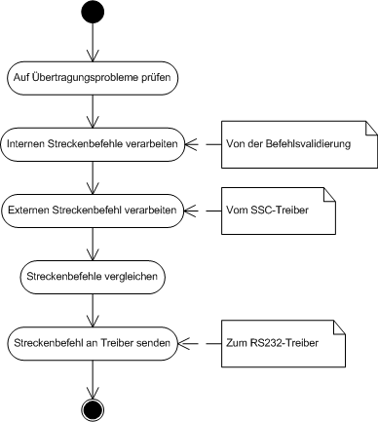
Beim Aufruf der Funktion workEV() durch das Hauptprogramm wird die Ergebnisvalidierung gestartet. Bei jedem Moduldurchlauf wird als erstes überprüft, ob bei der Verarbeitung der Streckenbefehle bei einem der Treiber (RS232 oder SSC) ein Fehler aufgetreten ist. Danach wird überprüft, ob alle Streckenbefehle beim letzten Modulaufruf gesendet werden konnten. Im Anschluss daran wird der, von der Befehlsvalidierung kommende, interne Streckenbefehl überprüft und anschließend an den anderen Mikrocontroller gesendet. Daraufhin wird der vom zweiten Mikrocontroller stammende Streckenbefehl ausgelesen. Diese beiden werden miteinander verglichen und falls diese gleich sind, wird zum Schluss der interne Streckenbefehl an den RS232-Treiber gesendet, damit dieser ihn an die Strecke senden kann.

Abbildung 1: Ablauf der Ergebnisvalidierung

Auf Übertragungsprobleme prüfen
Beim Aufruf der Ergebnisvalidierung wird zuerst überprüft ob Probleme bei der Übertragung aufgetreten sind. Sind bei der Verarbeitung der Streckenbefehle innerhalb der Module RS232-Treiber oder SSC-Treiber Fehler aufgetreten, schreiben diese einen Fehlercode in den entsprechenden Bereich des Shared Memory:
- RS232_EV_Streckenbefehl.Fehler bzw.
- SSC_EV_Streckenbefehl.Fehler

Weist eine der beiden Fehlervariablen einen anderen Wert als 0x00h (Kein Fehler, siehe 'RS232 Treiber – Modul-Design' Kapitel 6.2 Erzeugte Fehler) auf, ist davon auszugehen, dass ein Fehler bei der Kommunikation mit dem anderen Mikrocontroller (SSC) oder mit der MultiMAUS (RS232) aufgetreten ist. Der Fehler wird daraufhin an das Auditing-System übermittelt und ein Not-Aus eingeleitet.
Erzeugt die Überprüfung der Fehlercodes keinen Not-Aus, wird überprüft ob die Ergebnisvalidierung bei vorherigen Durchläufen die Streckenbefehle an den RS232- und SSC-Treiber senden konnte.
Hierzu wird zunächst überprüft ob die Zählvariablen counterRS232 einen Wert größer '0' besitzt.
- Ist er gleich '0', wird mit der nächsten Überprüfung fortgefahren.
- Ist er größer '0', wird überprüft, ob der entsprechende Shared Memory Bereich (EV_RS232_streckenbefehl) zurückgesetzt (== {0xFFh, 0xFFh, 0xFFh, 0x00h}) wurde.
  - Falls ja, wird die Variable internerStreckenbefehl in den Shared Memory geschrieben und die Variable counterRS232 auf '0' zurückgesetzt.
  - Falls EV_RS232_streckenbefehl ungleich {0xFFh, 0xFFh, 0xFFh, 0x00h} und counterRS232 größer gleich '3' ist wird ein Not-Aus eingeleitet und der Fall dem Auditing-System (sendNachricht(3,3,4,00), siehe Tabelle 3) mitgeteilt.
  - Falls EV_RS232_streckenbefehl ungleich {0xFFh, 0xFFh, 0xFFh, 0x00h} und counterRS232 kleiner '3' ist, wird die Zählvariable counterRS232 inkrementiert, der Fall dem Auditing-System (sendNachricht(3,2,X,00), siehe Tabelle 3) mitgeteilt und mit der nächsten Überprüfung (counterSSC) fortgefahren.
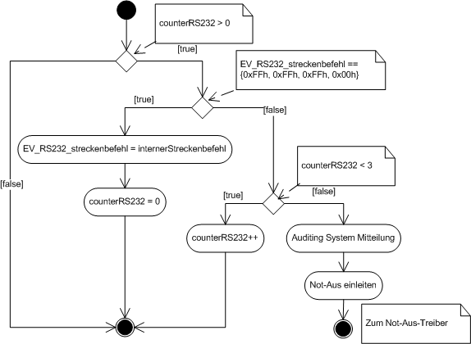
Abbildung 2: Überprüfung der Zählvariablen counterRS232

Wenn bei der Überprüfung der Zählvariable counterRS232 kein Not-Aus eingeleitet wurde, wird die Überprüfung (siehe Abbildung 2) für den SSC-Treiber wiederholt. Hierfür müssen in Abbildung 2 EV_RS232_streckenbefehl durch EV_SSC_streckenbefehl und counterRS232 durch counterSSC ersetzt werden.

Internen Streckenbefehl verarbeiten
Es wird überprüft, ob sich ein neuer Streckenbefehl (!= {0xFFh, 0xFFh, 0xFFh, 0x00h}) im Shared Memory zur Befehlsvalidierung BV_EV_streckenbefehl befindet.
- Ist dies nicht der Fall, wird mit dem nächsten Schritt („Externen Streckenbefehl verarbeiten'') fortgefahren.
- Wenn ja, wird BV_EV_streckenbefehl zur späteren Verwendung in die Variable internerStreckenbefehl geschrieben und anschließend zurückgesetzt (= {0xFFh, 0xFFh, 0xFFh, 0x00h}). Zusätzlich wird die Variable isBVNew auf TRUE gesetzt.
Falls das Ergebnis der ersten Überprüfung positiv war, wird überprüft ob in einem vorherigen Durchlauf ein Streckenbefehl nicht gesendet werden konnte (isStreckenbefehlResetted(&oldSSC) bzw. counterSSC == 0).
- Falls noch ein zu sendender Streckenbefehl aussteht wird eine Nachricht an das Auditing-System gesendet, ein Not-Aus eingeleitet und das Modul frühzeitig verlassen.
- Falls nicht, wird versucht den Streckenbefehl an den SSC-Treiber zu übergeben. Hierfür wird überprüft, ob der Shared Memory zum SSC-Treiber EV_SSC_streckenbefehl zurückgesetzt, also {0xFFh, 0xFFh, 0xFFh, 0x00h} ist.
- Trifft dies zu, wird die Variable internerStreckenbefehl in diesen geschrieben.
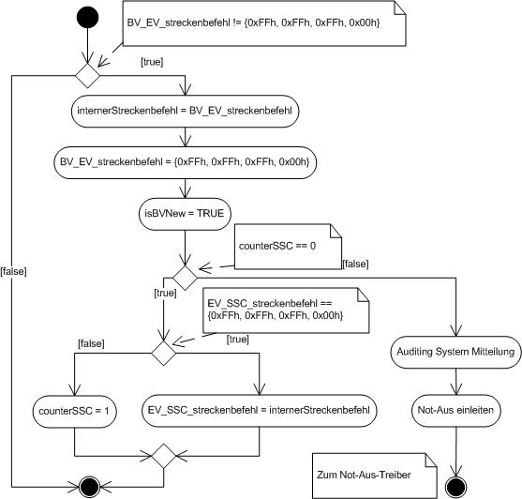
- Falls nicht, wird die Zählvariable counterSSC auf '1' gesetzt.
Abbildung 3: Internen Streckenbefehl verarbeiten

Externen Streckenbefehl verarbeiten
In diesem Arbeitsschritt wird überprüft, ob ein neuer Streckenbefehl (!= {0xFFh, 0xFFh, 0xFFh, 0x00h}) vom SSC-Treiber in den Shared Memory zwischen diesem und der Ergebnisvalidierung (SSC_EV_streckenbefehl) geschrieben wurde.
- Falls ja, wird dieser in die Variable externerStreckenbefehl geschrieben und der Shared Memory auf den Wert {0xFFh, 0xFFh, 0xFFh, 0x00h} zurückgesetzt. Dies wird durchgeführt, um dem SSC-Treiber zu signalisieren, dass der Streckenbefehl
ausgelesen wurde und ein neuer in den Shared Memory geschrieben werden kann. Zusätzlich wird die Variable isSSCNew auf TRUE gesetzt. Danach wird mit dem nächsten Schritt („Streckenbefehle vergleichen“) fortgefahren.
- Falls sich kein neuer Streckenbefehl im Shared Memory befindet, hängt das weitere Vorgehen davon ab, ob die Variable internerStreckenbefehl einen Streckenbefehl ungleich {0xFFh, 0xFFh, 0xFFh, 0x00h} besitzt. Der Performance wegen, wird hier die boolesche Variable isBVNew und nicht internerStreckenbefehl überprüft.
  - Falls ja, wird mit dem nächsten Schritt („Streckenbefehle vergleichen“) fortgefahren.
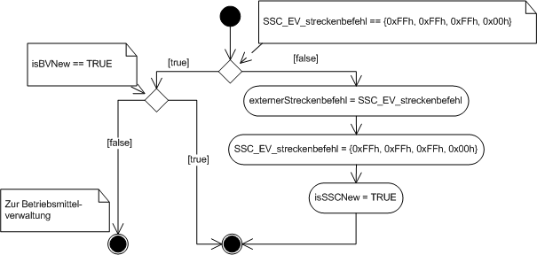
  - Falls nicht, wird das Modul frühzeitig verlassen.
Abbildung 4: Externen Streckenbefehl verarbeiten

Streckenbefehle vergleichen
Es wird überprüft, ob neue Streckenbefehle in die Variablen internerStreckenbefehl und externerStreckenbefehl geschrieben wurden. Hierfür werden die Variablen isBVNew und isSSCNew überprüft. TRUE bedeutet, dass ein neuer Streckenbefehl vorhanden ist. Falls beide neu sind, wird die Zählvariable streckenbefehleUngleich auf '0' zurückgesetzt. Im Anschluss daran wird der eigentliche Streckenbefehlvergleich durchgeführt (siehe Kapitel 15).
Ist wenigstens einer der beiden Streckenbefehle nicht neu wird überprüft, ob sich Streckenbefehle (!= {0xFFh, 0xFFh, 0xFFh, 0x00h}), egal ob neu oder alt, in den Variablen internerStreckenbefehl und externerStreckenbefehl befinden. Falls ja, werden diese miteinander verglichen (Kapitel 15).
Sind weder neue noch alte Streckenbefehle vorhanden wird das Modul frühzeitig verlassen.
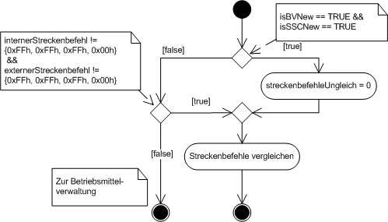
Abbildung 5: Grundsätzlicher Ablauf des Vergleichs
Vergleich durchführen:
Die beiden Streckenbefehle werden verglichen (siehe Abbildung 6).
- Entsprechen diese einander wird die Variable streckenbefehleUngleich auf den Wert '0' gesetzt und mit dem nächsten Schritt (Kapitel 16) fortgefahren.
- Sind sie ungleich wird die Zählvariable streckenbefehleUngleich inkrementiert, eine Warnung an das Auditing System gesendet und das Modul frühzeitig verlassen.
Dies wird solange wiederholt (bei jedem Modulaufruf ein Mal) bis die Variable streckenbefehleUngleich den Wert '3' erreicht hat. Danach wird dies dem Auditing System mitgeteilt und ein Not-Aus eingeleitet.
Durch diesen Mechanismus wird sichergestellt, dass zwei ungleiche Streckenbefehle nicht automatisch zu einem Not-Aus führen, da der Fall eintreten könnte, dass die beiden Mikrocontroller die Sensoren nicht zum selben Zeitpunkt auslesen, wodurch Unterschiede im Gleisbild entstehen können, die aber mit dem nächsten Auslesen der Sensorwerte wieder ausgeglichen sein sollten.
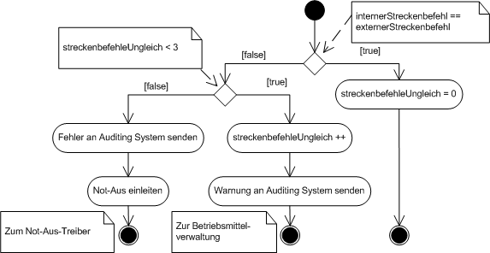
Abbildung 6: Streckenbefehle vergleichen

Streckenbefehl an Treiber senden
Zuerst wird überprüft ob ein Streckenbefehl bei einem vorherigen Durchlauf nicht gesendet werden konnte (counterRS232 > 0).
- Falls noch ein zu sendender Streckenbefehl aussteht wird ein Nachricht an das Auditing System gesendet und ein Not-Aus eingeleitet und das Modul frühzeitig verlassen.
- Falls nicht wird überprüft, ob der Shared Memory zum RS232-Treiber EV_RS232_streckenbefehl durch das Treiber-Modul zurückgesetzt wurde (== {0xFFh, 0xFFh, 0xFFh, 0x00h}). Dies bedeutet, dass der Treiber zumindest mit der Verarbeitung des letzten Streckenbefehls begonnen hat und einen neuen Streckenbefehl entgegennehmen kann.
- Ist der Shared Memory szurückgesetzt, wird die Variable internerStreckenbefehl in die Shared Memory Variable EV_RS232_streckenbefehl geschrieben. Im Anschluss daran werden die Variablen streckenbefehleUngleich, counterSSC, counterRS232, internerStreckenbefehl und externerStreckenbefehl zurückgesetzt.
- Wurde der Shared Memory nicht zurückgesetzt wird eineNachricht an das Auditing System gesendet und die Zählvariable counterRS232 auf '1' gesetzt.

